**MUHAMMAD AL - XORAZMIY NOMIDAGI**

**TOSHKENT AXBOROT TEXNOLOGIYALARI UNIVERSITETI**

**NURAFSHON FILIALI**

**“Ma’lumotlar intelektual tahlili”**

**fanidan**

### **amaliyot ishi**

**Bajardi: TOSHTONOV AVAZBEK**

**O‘qituvchi: ass. o‘q. Sh. Turg‘unaliyev**

**Nurafshon – 2024**

**1-amaliy topshiriq.**

**Mavzu:** Ma’lumotlarni intellektual tahlil qilish dasturiy vositalari (Weka, RapidMiner, Python).

**Nazariy qism.**

Python millionlab dasturchilar va ishlab chiquvchilar tomonidan qo'llaniladigan yuqori darajadagi dasturlash tilidir. Bu intuitiv va foydali vositalar va kutubxonalarning keng tanlovini taklif qiladi. Katta hajmdagi ma'lumotlar va ularni tahlil qilish bilan ishlashni Pythonsiz tasavvur qilish qiyin. Afsuski, Python Windows operatsion tizimlarida oldindan o'rnatilgan ilovalar ro'yxatiga kiritilmagan. Ushbu materialning bir qismi sifatida Windows 10-da Python-ni qanday qilib to'g'ri o'rnatishni batafsil ko'rib chiqamiz .

Qaysi versiyani tanlash kerak

Tilning ikkita versiyasi mavjud - ikkinchi va uchinchi. Ular bir-biriga mos kelmaydi.

Python 3 2008 yilda Python 2 bilan bog'liq muammolarni hal qilish uchun chiqarilgan. Oldingi versiyasi bilan solishtirganda, u sodda va intuitiv sintaksisni, keng ko'lamli foydali kutubxonalarni (ayniqsa, ma'lumotlarni tahlil qilish uchun) taklif qiladi va katta jamoa tomonidan qo'llab-quvvatlanadi.

Python 2 hozircha qo'llab-quvvatlanmaydi, ammo Python 3 qo'llab-quvvatlanmaydi, shuning uchun siz yangi loyihalar ustida ishlamoqchi bo'lsangiz, sizga Python 3 kerak bo'ladi. Ammo agar siz Python 2 da yozilgan loyihalar bilan ishlashingiz kerak bo'lsa, sizga ushbu versiya kerak bo'ladi, shuning uchun biz uni o'rnatishni ham tasvirlaymiz.

**Amaliy qism.**

**Python** muhitlarinio‘rnatish va sozlash.

**Bajarish tartibi:**

1.Linux tizimiga Python o’rnatish.

Terminalni ochamiz va **python3 --version** buyruqni kiritamiz:

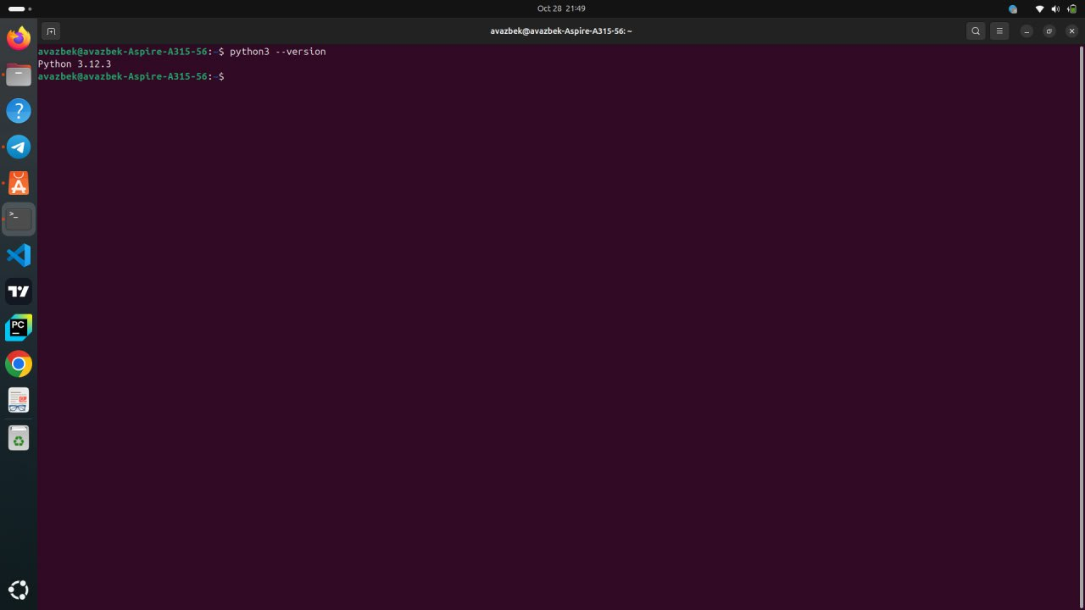

Agar Python o‘rnatilgan bo‘lsa, uning versiyasi ko‘rsatiladi. Agar o'rnatilmagan yoki yangilash kerak bo'lsa, quyidagi bosqichlarni bajaramiz:

2. Ubuntu yoki Debian asosidagi tizimlarda:

* sudo apt update
* sudo apt install python3

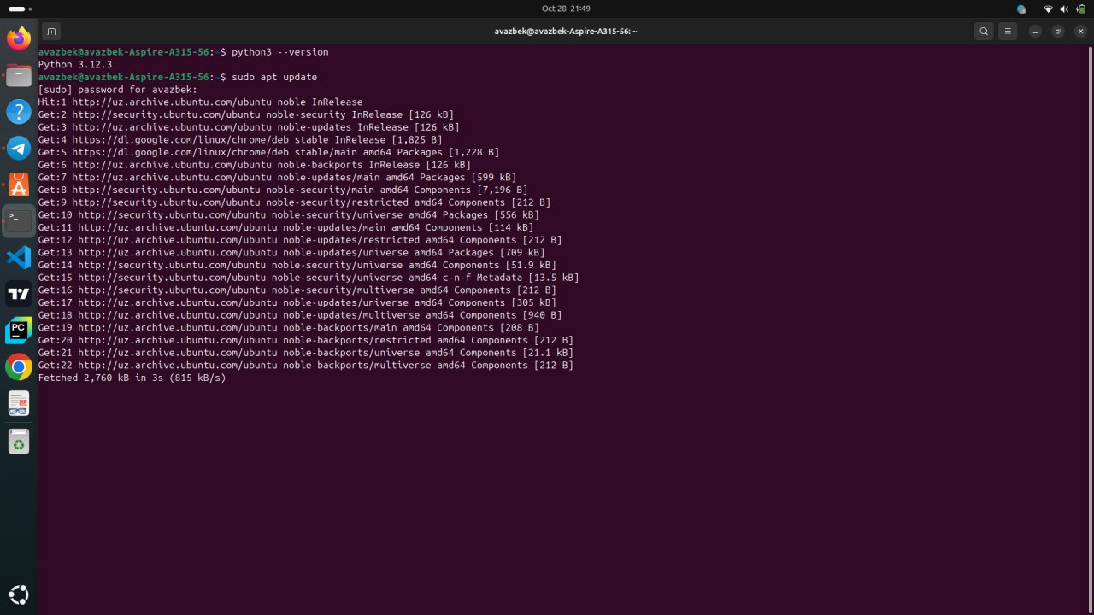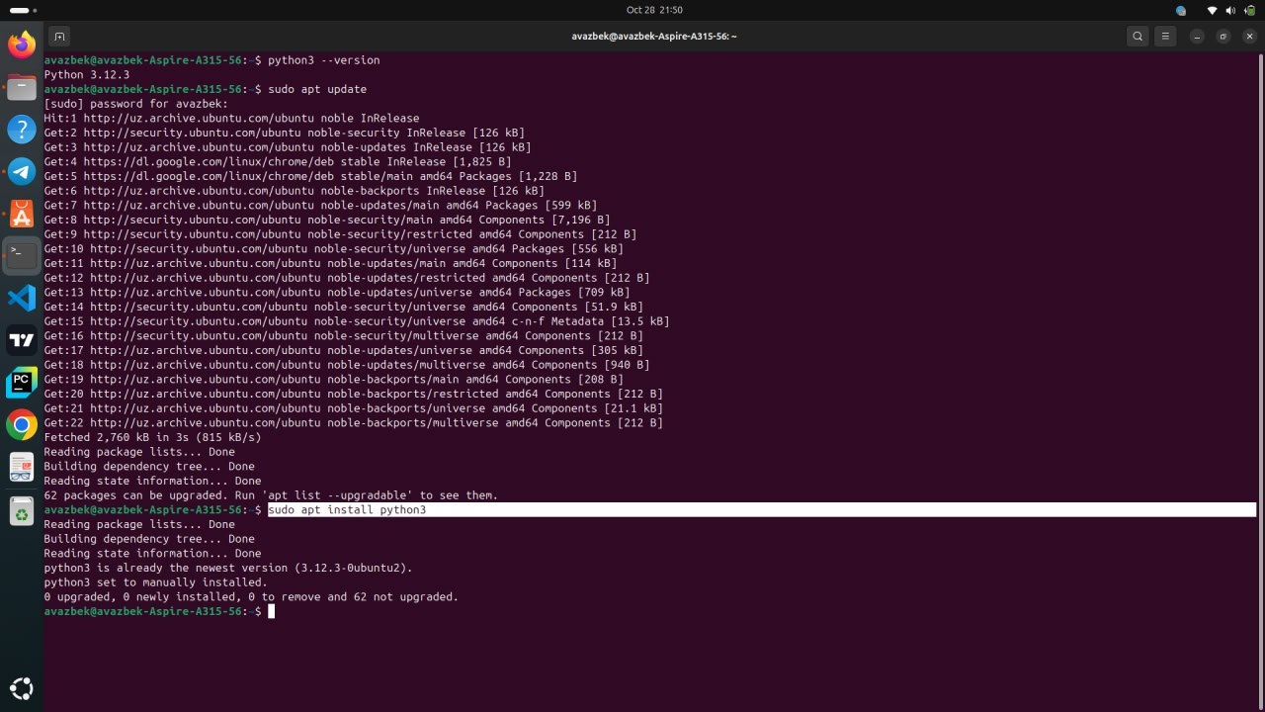

4.Python 3 o‘rnatilishi kerak. Shuningdek, Python paketlarini boshqarish uchun **pip** ham kerak bo'lishi mumkin:

* sudo apt install python3-pip

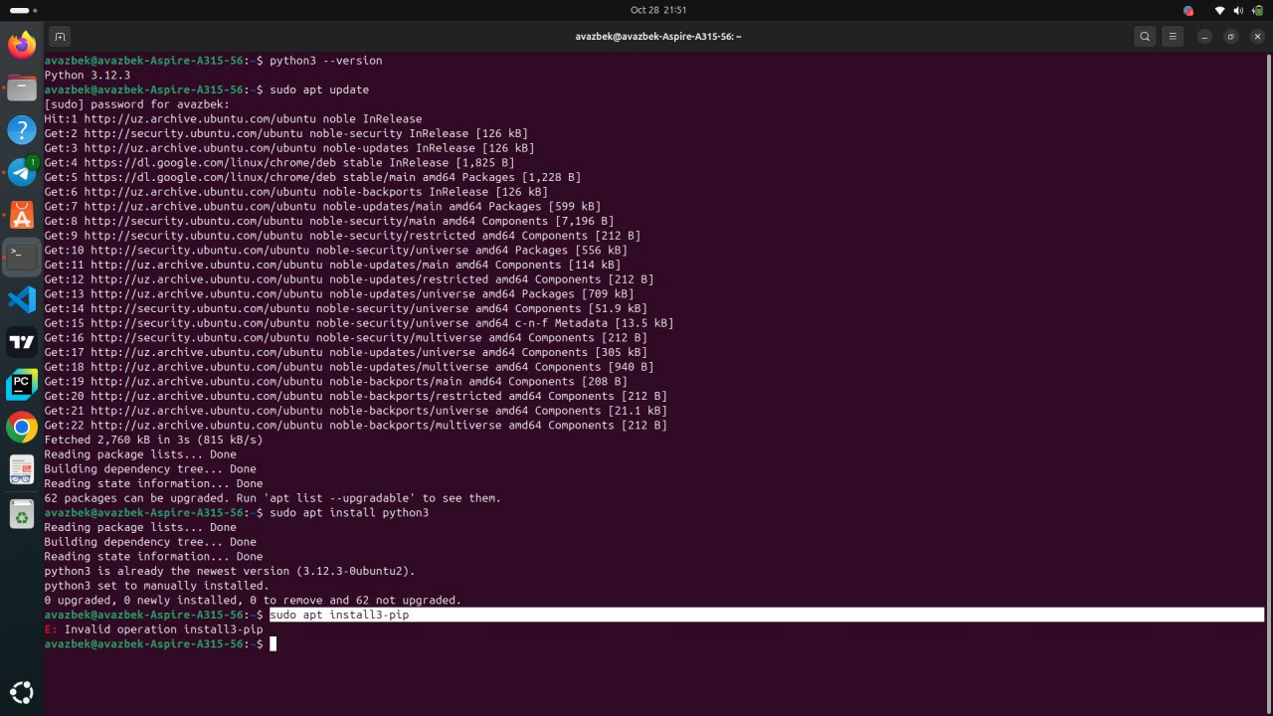

5. **python3** va **pip3** buyruqlari yordamida tekshirib ko'ramiz:

* python3 --version
* pip3 –version

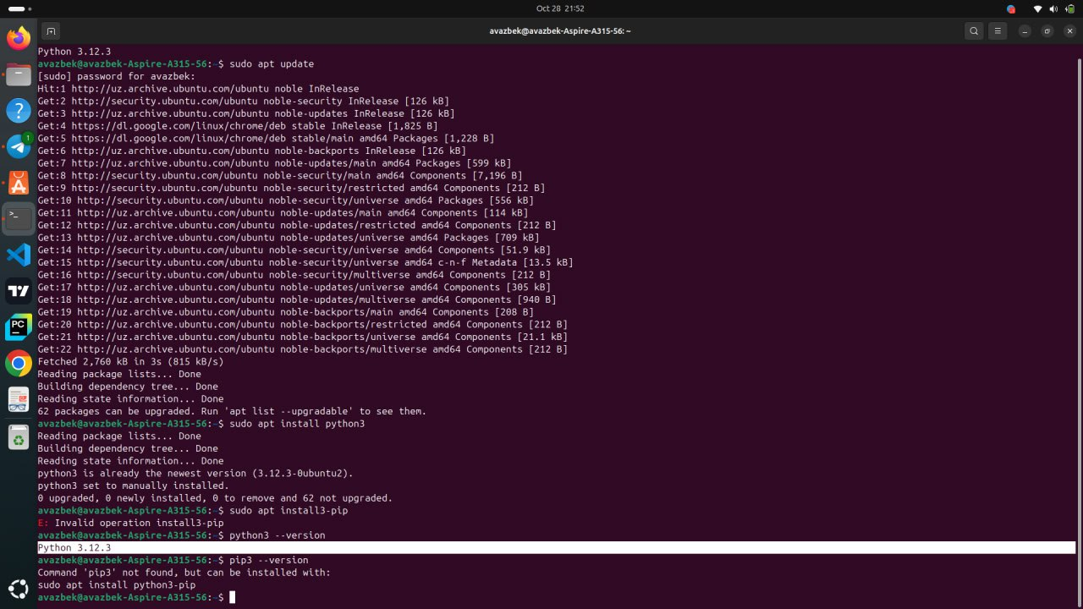

6.Natija quyidagicha korinadi:

